Название буквы ח ХЭТ происходит от слова

חַיִץ /хайиц/,
«перегородка, преграда»,

происходящего от глагола
חצב /хацав/
«половинить, разделять на двое, отделять половину».

Отсюда же в еврейском языке произрастают и такое понятие как:

חֲצוֹת /хацот/
«половина, середина»,

в том числе и
חֲצוֹת לַילָה /хацот лайла/
«полночь»

Родственными словами этого же глагола חצב /хацав/ являются слова:

חָצֵר /хацэр/
«отгороженное место», «преддверие», «двор», «предместье», «пригород»

Нечто отгороженное с обеих сторон образует такое понятие как חוּץ /хуц/
улица.

Это слово, объединяясь с глаголом חוּל /хуль/ «кружиться, вертеться», «развёртываться, развиваться» рождает такое понятие как

חלץ /халац/
«высвобождать, выкручивать, избавлять».
(буквально: отделяя от чего-либо удерживающего, вытянуть круговыми движениями вперёд);

от этого глагола происходят соответствующие понятия:

חוֹלֵץ /холэц/
«багор»

מַחלֵץ /махлэц/
«штопор»; «экстрактор» - (от латин. extraho – извлекаю) приспособление для извлечения чего-либо из удерживающей среды
( 1.В химии: аппарат, для извлечения вещества из смеси;
2. В рыболовстве: приспособление для удаления крючка из глотки рыбы; самым удобным считается спиральный.
3. В медицине: Инструмент для удаления зуба, извлечения зубного нерва или инородного тела напр., пули.
4. В технике : приспособление для извлечения различных заклинивших, прикипевших деталей.)

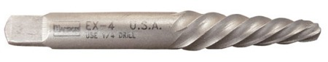
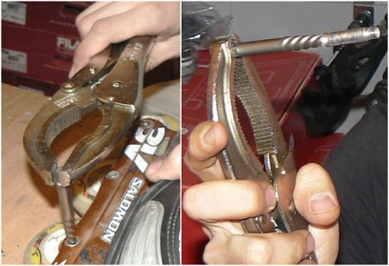
От того же корня образовано в еврейском языке и соответствующее слово
חָלוּץ /халуц/
«высвобожденный, избавленный, экстрагированный»

Это же слово означает

«пионер», «первопроходец», «авангард», «форвард»,

так как он сам является как бы первым освобождённым, извлечённым и помогает теперь остальным, влечёт, «выкручивает» всю команду «заклинивших».
Само русское слово «улица» также образовано от глагола חלץ /халац/ и связано с вышеперечисленными словами. В подлинном своём, исконном значении улица есть то, что закручиваясь в спираль, вела к центральной площади города. То есть была всего одна (по крайней мере, основная) улица и она имела спиральное устроение. По подобному принципу были построены многие древние города (в т. ч. Москва, имевшая спирально-веерное строение). Особенно это было целесообразно, если город был расположен на горе (холме).
Но сама буква ח не имеет отношения к идее спиральности, спиральность только следует за ח, сопутствует ей. Сама же буква ח является некой таинственной перегородкой, завесой, за которой простирается некий путь, некая улица, которая рядами своих домов отгораживает человека от всего второстепенного и рассеивающего взор (избавляя тем самым от бессмысленных блужданий), и направляет его по постоянно восходящему пути к Главной Цели.

Самыми первыми глаголами, начинающимся с буквы ח являются глагол
חָבָא /хава/
«прятаться, скрываться», «быть укрытым, запрятанным, защищённым»

и глагол
חָבָב /хавав/
«прятать, держать за пазухой», «беречь», «лелеять».
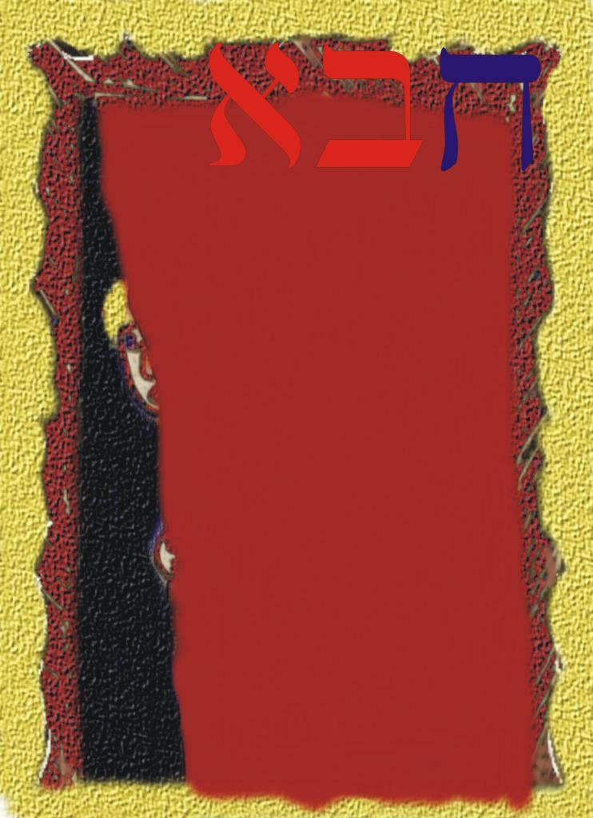
От этих глаголов происходит в еврейском языке слово

חֹב /хов/
«тайник», «лоно», «пазуха», «недро»

От них же образовалось и русское слово «ховать», то есть прятать, хранить, также и «ховаться», что значит прятаться.

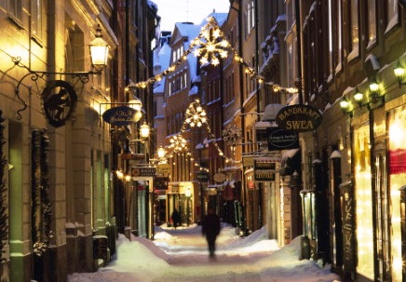

Таким образом, основная идея буквы ח есть идея сокрытия, сбережения чего-то дорогого и весьма ценного, для последующего вознесения этого ценного по таинственной восходящей улице, охраняемой со всех сторон и ограждённой от зла.

Улица эта, как мы уже видели, имеет спиральную, закручивающуюся траекторию. В связи с этим следующим глаголом еврейского языка, стоящим сразу после уже рассмотренных нами, является глагол с буквой ламед на конце:

חבל /хаваль/
«обвивать, обвязывать, закручивать»

и происходящее от него существительное
חֶבֶל /хэвэль/
«верёвка»
(служащая для обвязывания и сама имеющая скрученную структуру)

Этот же глагол חבל /хаваль/ часто употребляется в переносном смысле: обязывать (собственно, то же, что и обвязывать) кого-либо залогом, обязательством, ставить во взаимную зависимость.
Отсюда же и производное слово

חֲבֹל /хаволь/
«залог»

Следующие глаголы развивают и усиливают эту мысль: глагол

חבק /хавак/
(с буквой ב, передающей идею привлечения в свою внутреннюю среду и буквой ק на конце, передающей идею сжатия), означает «обхватывать, обнимать кого-либо»

и глагол
חבר /хавар/
«соединяться, объединяться, связываться»,

от которого происходят слова

חָבֵר /хавэр/
«соучастник, сотоварищ, друг»
(т.е тот, кто связан, объединён общей идеей или делом)
и
חֶבֶר /хэвэр/
«союз, объединение, содружество»

Итак, буква хэт есть символ некой ограды, перегородки, которая, с одной стороны защищает от проникновения чего-либо инородного во внутреннюю среду, а, с другой стороны, защищает находящегося за ней от рассеивания и уклонения от заданного курса. Перегородка, таким образом, прячет за собой, выполняя, прежде всего предохранительную функцию. Главная идея, передаваемая буквой хэт, заключается в том, что

для того, чтобы извлечь, высвободить, избавить кого-либо из какой-то среды, его нужно предварительно укрыть, оградить, создать некий барьер между ним и той средой, из которой предполагается извлечение.

После создания этого защитного барьера, тот, кто служит экстрактором (высвободителем) как бы обвязывает, обязывает освобождаемого (вступает с ним в завет), связывая его при этом неким залогом, при этом как бы плотно обхватывает, обнимает его (посредством тесных дружеских взаимоотношений), связывается с ним воедино и начинает вытягивать спиралеобразным путём (т.е. путём Духа).

Как в Адаме все умирают, так во Христе все оживут, каждый в своем порядке: первенец Христос, потом Христовы, в пришествие Его. (1Кор.15:22,23) Ибо, как Сам Он претерпел, быв искушен, то может и искушаемым помочь. (Евр.2:18)
См. Откр. 21:21 «Улица города - чистое золото, как прозрачное стекло».
«Величайший архитектор XX века Ле Корбюзье всю свою жизнь стремился к созданию строгой науки о градостроительстве — о геометрии города. Он подчеркивал значение «радиально-концентрических форм» города для решения проблемы кризиса городов в машинный век Реальность предложенных Корбюзье проектов больших городов (рис.) (начиная с его известного плана трехмиллионного города) подтверждается тенденциями современного строительства сверхгородов». (В.В. Иванов. «Чёт и нечёт. Асимметрия мозга и знаковых систем») 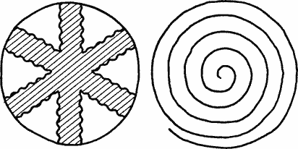
Лелеять -. производное от сложения леле, «укачивающего» звукосочетания того же корня, что люлю (см. люлька). Родственно санскр. lēláyati - «укачивает», нем. (ein) lullen - «убаюкивает». Первоначально лелеять - «укачивать ребёнка под пение». (Этимологич. словарь русского языка).
и уши твои будут слышать слово, говорящее позади тебя: "вот путь, идите по нему", если бы вы уклонились направо и если бы вы уклонились налево. (Ис.30:21) Сзади и спереди Ты объемлешь меня, и полагаешь на мне руку Твою. (Пс.138:5) ибо Ангелам Своим заповедает о тебе - охранять тебя на всех путях твоих: (Пс.90:11)
Сравни русские слова «ХВАТАТЬ», «ХВАТКА», «ОБХВАТЫВАТЬ»

